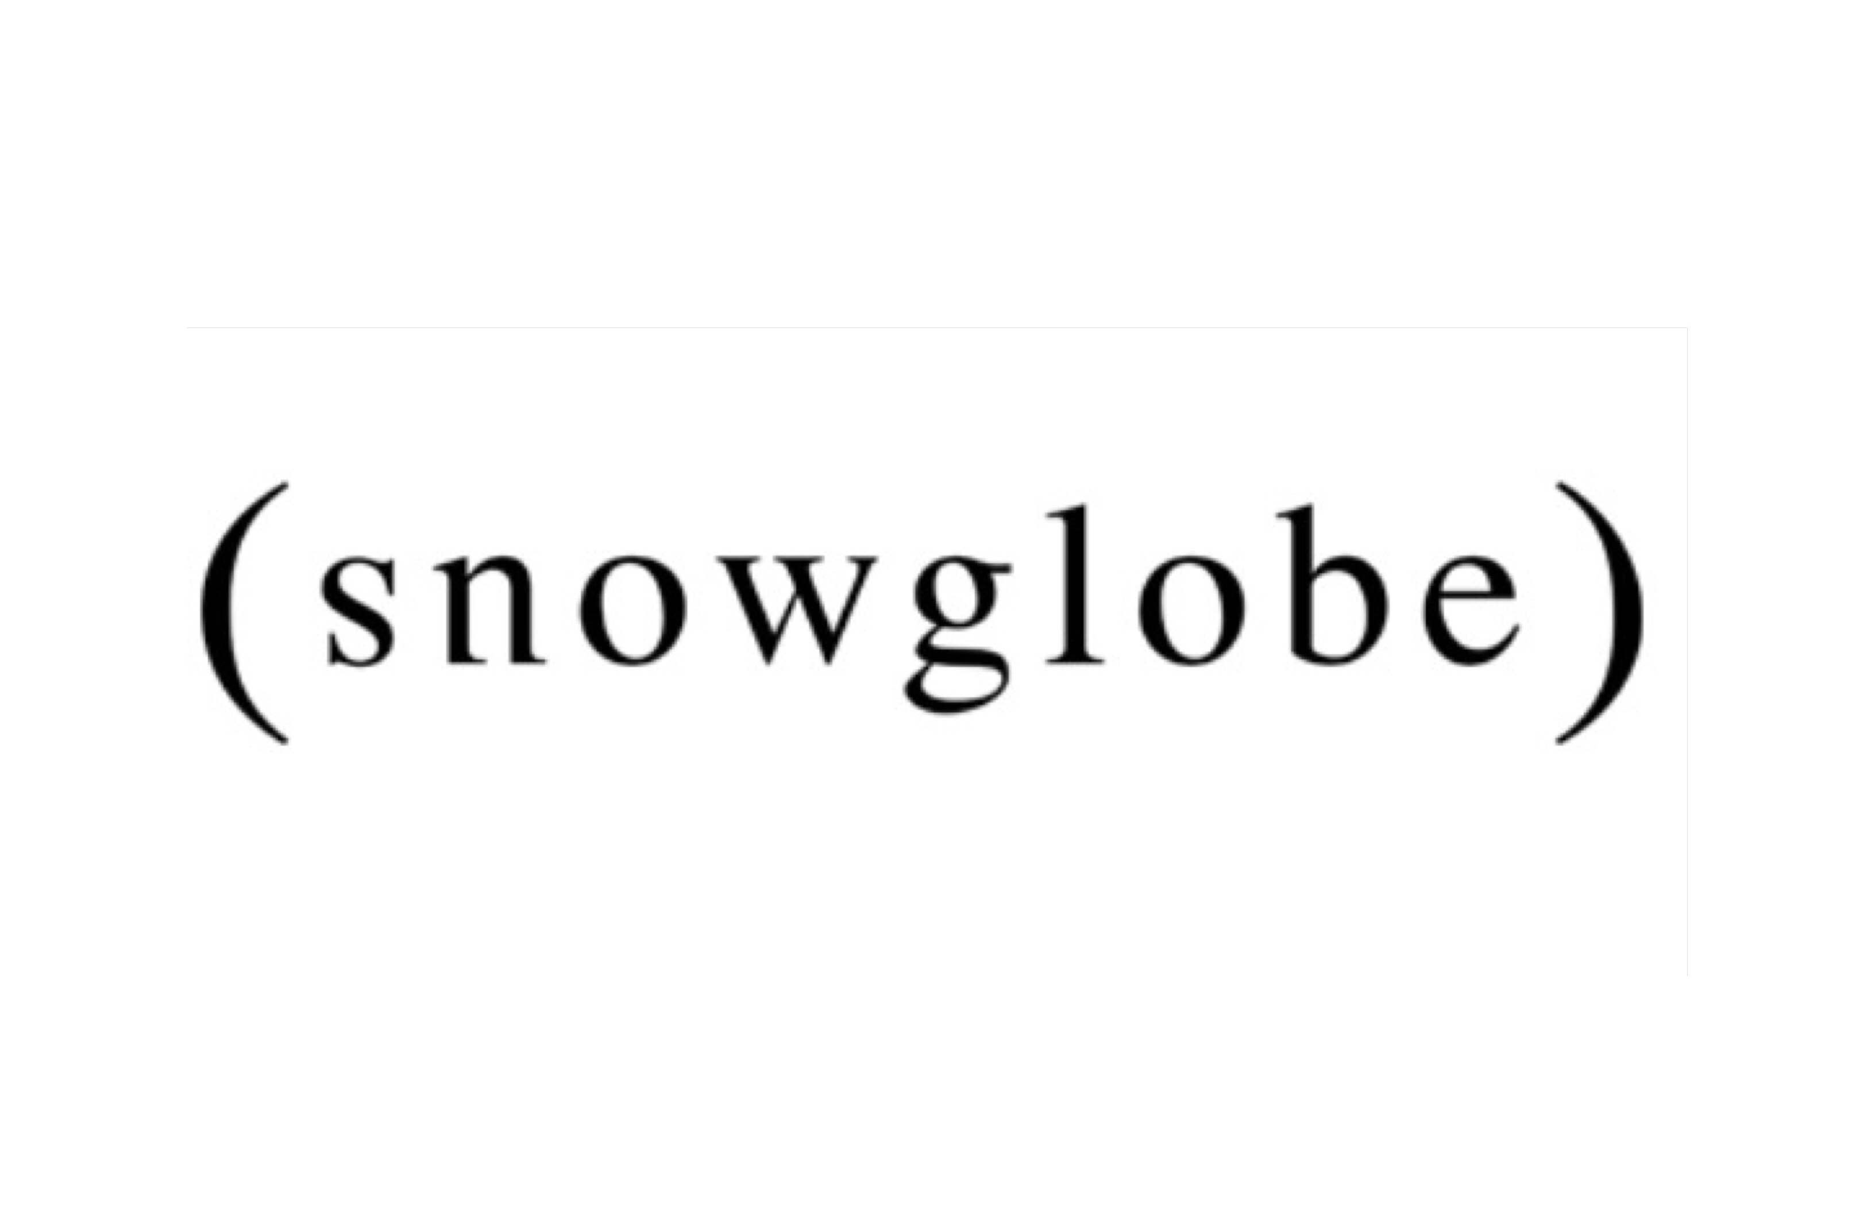

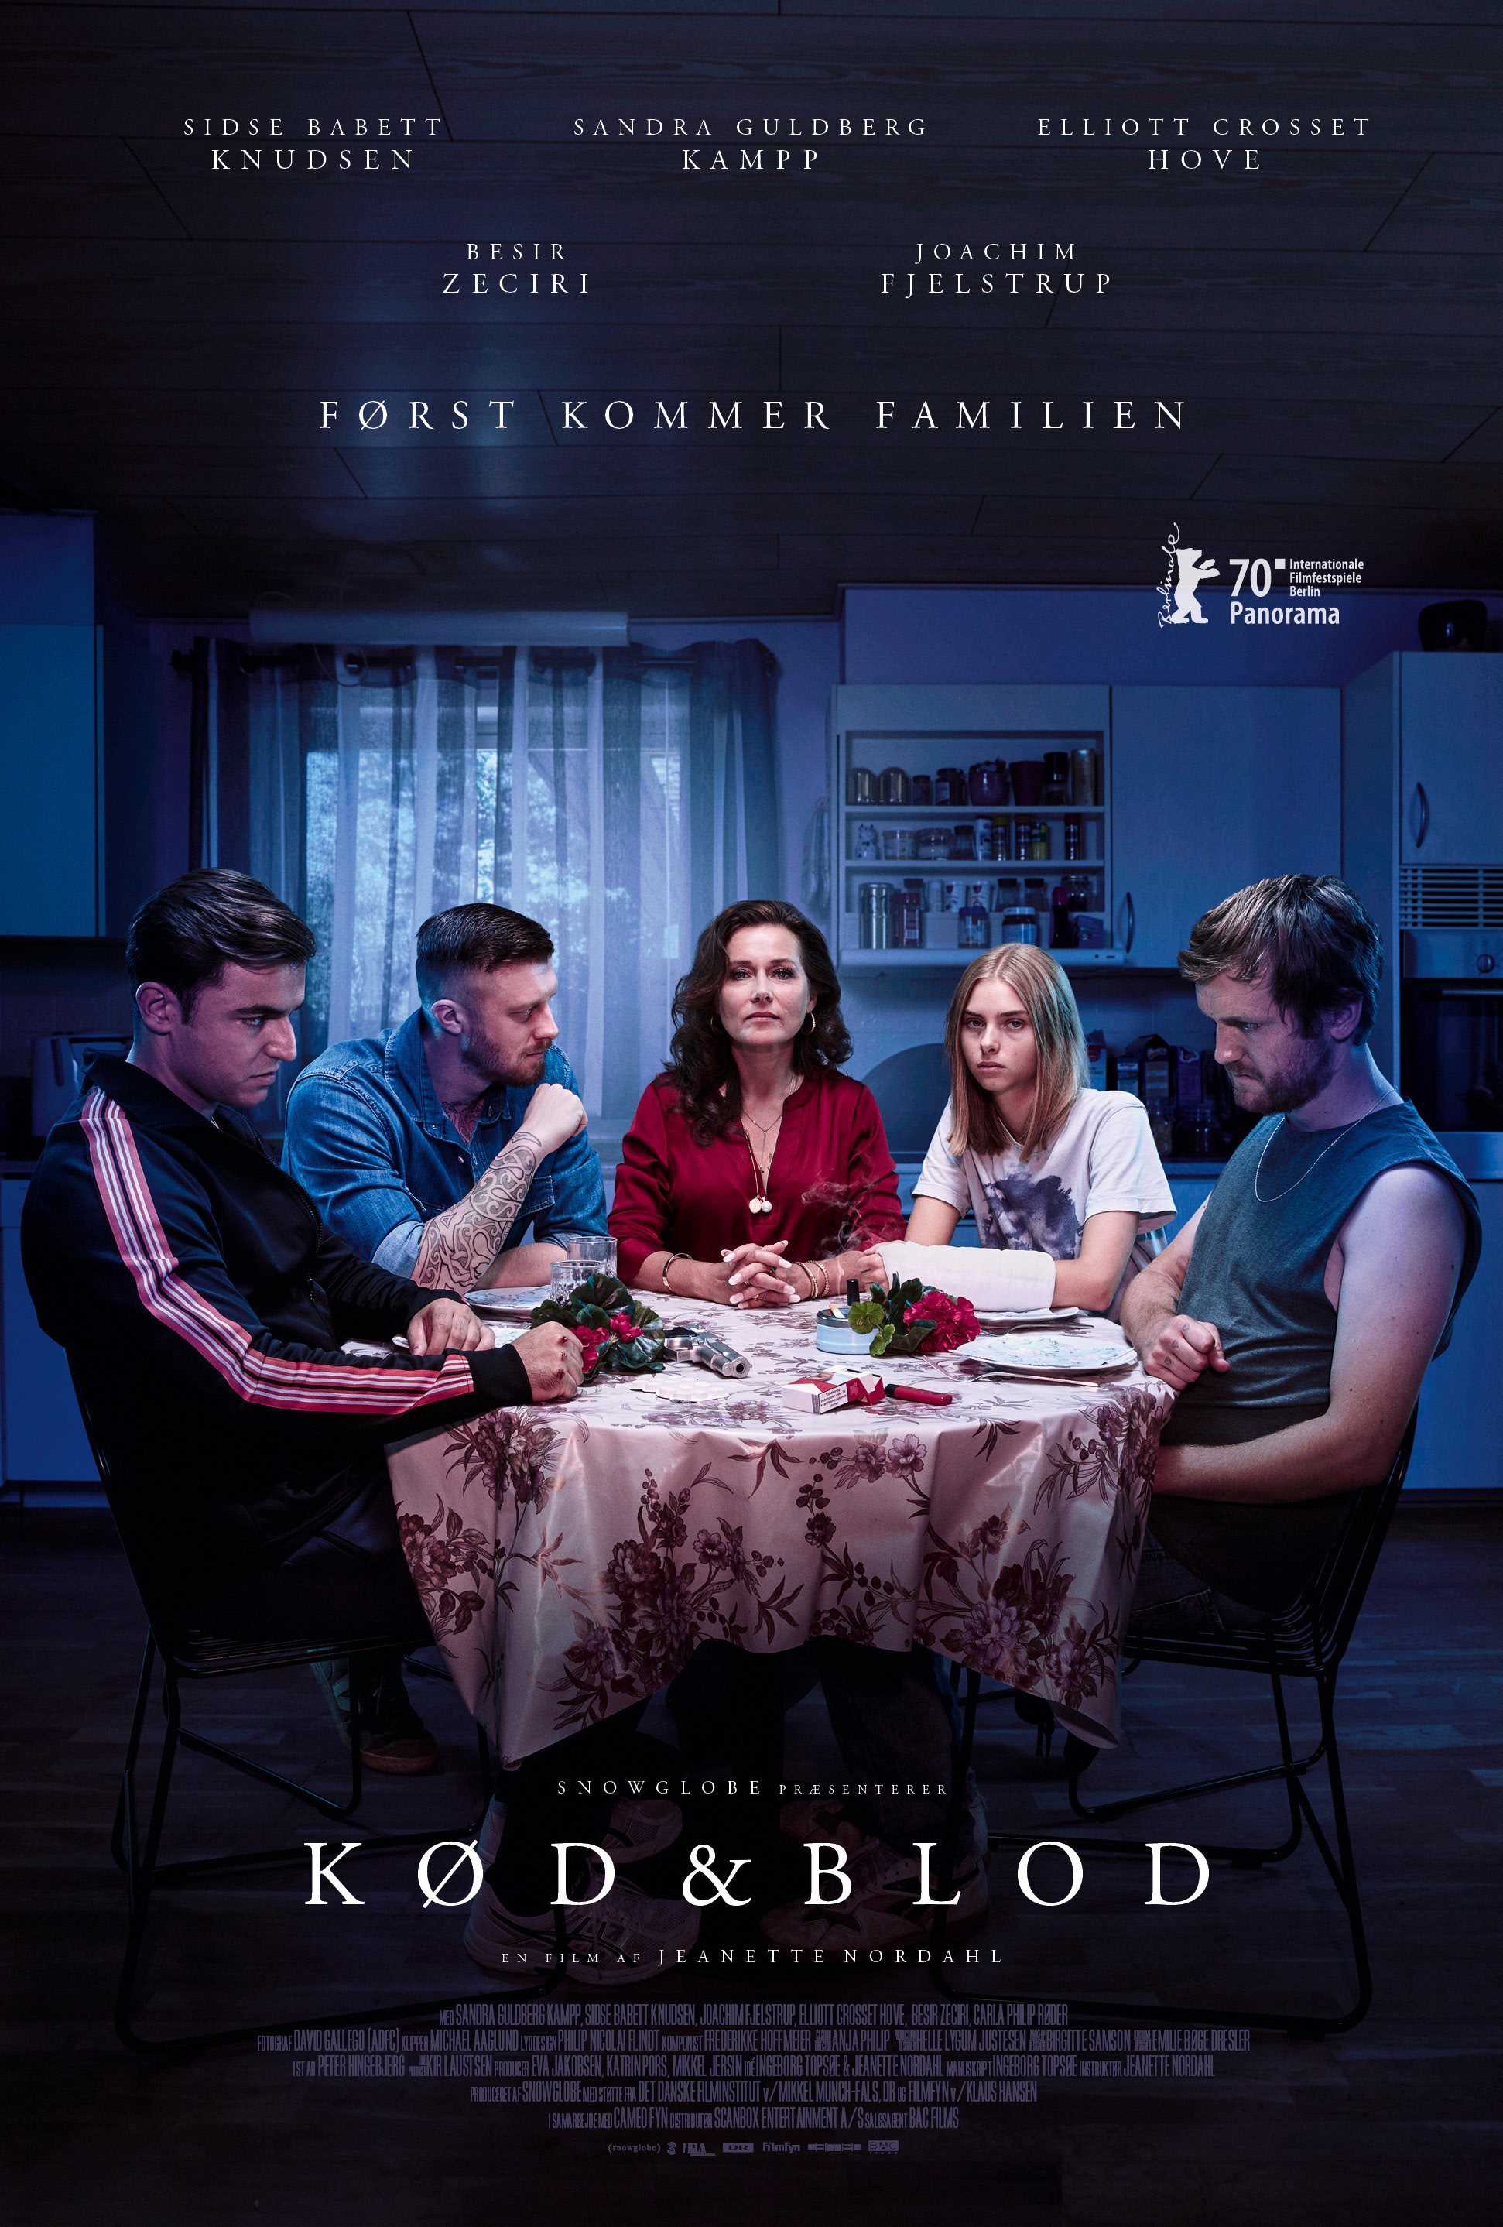

**Den danske spillefilm KØD & BLOD er**

**udtaget til filmfestivalen i Berlin!**

***Det danske produktionsselskab Snowglobe står bag det moderne mafiadrama KØD & BLOD - instruktør Jeanette Nordahls spillefilmsdebut - om en families kærlighed, sammenhold og fællesskabets destruktive magt i et kriminelt miljø. Filmen er i dag udtaget til sideprogrammet PANORAMA på årets udgave af filmfestivalen i Berlin. I samme ombæring offentliggøres filmens hovedplakat!***

Filmfestivalen i Berlin har netop offentliggjort, at den danske spillefilm KØD & BLOD, instrueret af den spillefilmsdebuterende instruktør Jeanette Nordahl og skrevet af Ingeborg Topsøe, er udtaget til sideprogrammet PANORAMA på den 70. udgave af Berlin International Film Festival, Berlinalen, som i år løber af stablen 20. februar – 1. marts. KØD & BLOD er den eneste nye danske spillefilm, der er udtaget til det officielle festivalprogram i år og er indstillet i samme sideprogram, som tidligere har haft vigtige film som Luca Guadagninas *Call Me by Your Name* (2017) og Joshua Oppenheimers *The Act of Killing* (2012) nomineret. KØD & BLOD får dansk biografpremiere den 12. marts.

Instruktør Jeanette Nordahl udtaler:

*”Jeg er vanvittig stolt og meget taknemmelig over, at KØD & BLOD får sin verdenspremiere i Berlin. Det har været en lang rejse, og nu glæder jeg mig mest af alt til at fejre det sammen med mit hold og cast. Vi kunne ikke ønske os en bedre start for filmen og mødet med publikum!”*

Snowglobe og Scanbox kan i dag også offentliggøre filmens intense hovedplakat, hvor vi ser familien samlet om spisebordet med matriarken Bodil i midten. Det ellers hyggelige middagsarrangement med dug, porcelæn og blomster er indhyllet i en tung stemning, der vidner om, at ikke alt er, som det ser ud...

**Om KØD & BLOD**  
KØD & BLOD er en intens familiefortælling, der foregår i et kriminelt miljø i en dansk provinsby med et nådesløst blik på kærlighed, sammenhold og fællesskabets destruktive magt.

Da Idas mor omkommer i en bilulykke, placeres den kun 17-årige pige hos sin moster og voksne fætre. Ida har ikke set sin mors side af familien i mange år, men hendes nye hjem er fyldt med kærlighed og varme. Ikke mindst på grund af familiens overhoved, den altdominerende Bodil (Sidse Babett Knudsen), der holder sammen på familien. Familiens kriminelle levevej bliver hurtigt hverdag for Ida, men det er ikke altid nemt at adskille vold og manipulation fra kærlighed og omsorg. Snart indser Ida, hvad hendes mor i sin tid flygtede fra.

Udover Sidse Babett Knudsen som familiens barske og kærlige matriark medvirker bl.a. debutanten Sandra Guldberg Kampp i rollen som Ida samt Joachim Fjelstrup, Elliott Crosset Hove og Besir Zeciri i rollerne som hendes kriminelle fætre. I andre centrale roller ses bl.a. Carla Philip Røder, Sofie Torp, Omar Shargawi og Benjamin Kitter.

**Stærke kræfter bag**

Den spillefilmsdebuterende instruktør Jeanette Nordahl er uddannet fra den uafhængige filmskole Super16 i 2012, og hendes afgangsfilm *Waiting for Phil* blev nomineret til en Robert for bedste lange kortfilm i 2013. Under sin uddannelse arbejdede hun som instruktørassistent og second unit-instruktør på de store succesfulde Afdeling Q-film *Kvinden i Buret* og *Fasandræberne*. Jeanette har desuden instrueret afsnit af den kommende DR-serie “Når støvet har lagt sig”. Hendes kortfilm “Nylon” havde premiere på Göteborg International Film Festival i 2016.

Manuskriptforfatteren bag KØD & BLOD, Ingeborg Topsøe, skrev også Jeanette Nordahls kortfilm *Nylon*. Hun er uddannet på National Film & Television School i London, og hendes afgangsfilm VOLUME var nomineret til Short Film Grand Jury Prize på Sundance Film Festival i 2013. Hendes første spillefilm var *Charmøren*, som var åbningsfilm i New Directors-sektionen på filmfestivalen i San Sebastian og har vundet mange priser.

KØD & BLOD er produceret af Snowglobe v/ Eva Jakobsen, Katrin Pors og Mikkel Jersin med støtte fra Det Danske Filminstitut, DR og FilmFyn.

Scanbox Entertainment står for den danske biografdistribution, og Bac Films er international salgsagent på filmen.

For yderligere information, kontakt undertegnede.

**Med venlig hilsen**

HAVE

Tlf. 33252107

**Kontakt:**

Rikke Hesselholt, mobil: 28433893, mail: rikke@have.dk

Michael Feder, mobil: 22434942, mail: [michael@have.dk](mailto:michael@have.dk)

**Fakta om KØD & BLOD**

**Filmholdet:**

* Instruktør: Jeanette Nordahl
* Manuskript: Ingeborg Topsøe
* Producere: Eva Jakobsen, Katrin Pors og Mikkel Jersin
* Fotograf: David Gallego
* Production Designer: Helle Lygum Justesen
* Klipper: Michael Aaglund
* Lyddesignere: Philip Nicolai Flindt og Adrian Aurelius
* Komponist: Frederikke Hoffmeier
* Casting Director: Casteriet v/Anja Philip
* Makeup Designer: Birgitte Samson
* Kostumedesigner: Emilie Bøge Dresler
* Selskab: Snowglobe
* Investorer/samarbejdspartnere: Det Danske Filminstitut, DR, FilmFyn *og Cameo Fyn*

**Rollelisten:**

* Ida: Sandra Guldberg Kampp
* Bodil: Sidse Babett Knudsen
* Jonas: Joachim Fjelstrup
* David: Elliott Crosset Hove
* Mads: Besir Zeciri
* Anna: Carla Philip Røder
* Marie: Sofie Torp
* Sofia: Frida Mai Mammen Sejersen
* Omar: Omar Shargawi
* Hanne: Maria Esther Lemvigh
* Sofias far: Henrik Vestergaard
* Sarah: Marie Knudsen Fogh
* Politibetjent Jonathan: Benjamin Kitter

**Øvrige fakta:**

* Dansk biografdistribution: Scanbox Entertainment
* Internationalt salg: Bac Films
* Optagelser: 7. maj – 18. juni 2018 på Nordfyn
* Biografpremiere: 12. marts 2020